**Tarefas Executadas – Dezembro 2021**

Financeiro

1. Lista de Alunos Inadimplentes FIPT
   1. Desenvolvida rotina para impressão (PDF, Tabela HTML, Excel) do resultado da pesquisa da lista de Alunos Inadimplentes FIPT.

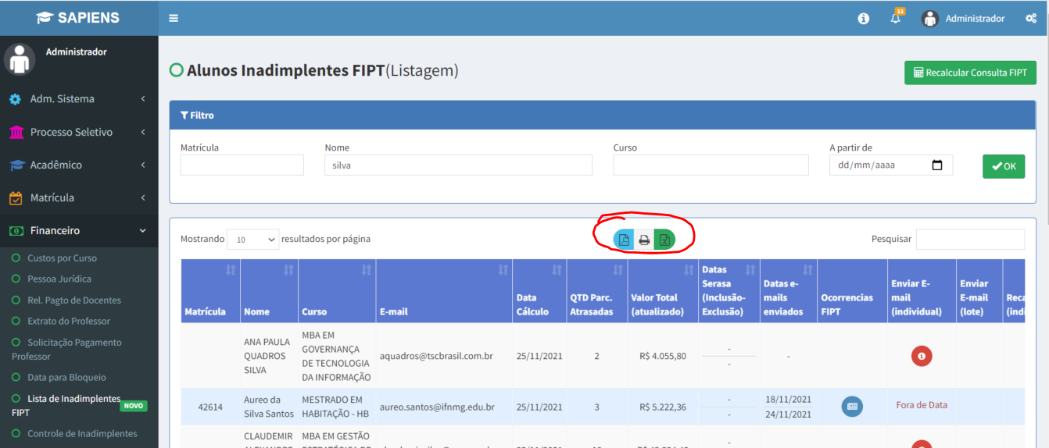

PDF:

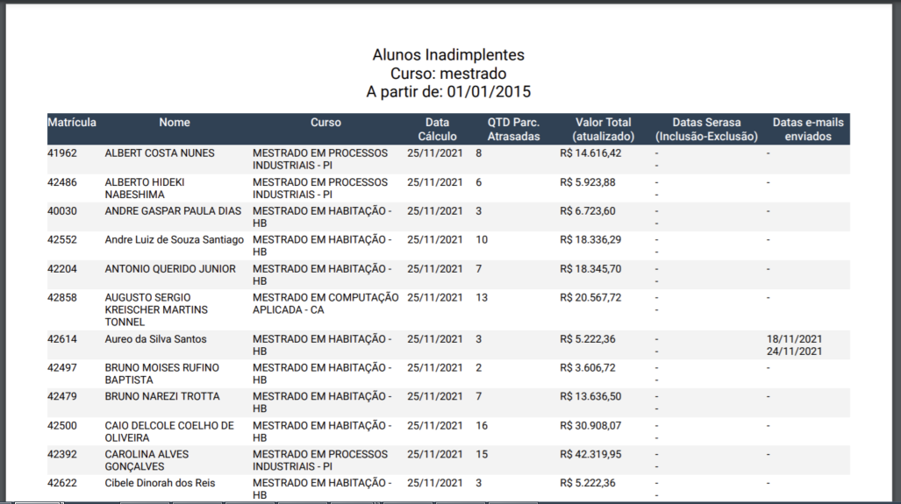

Tabela HTML:

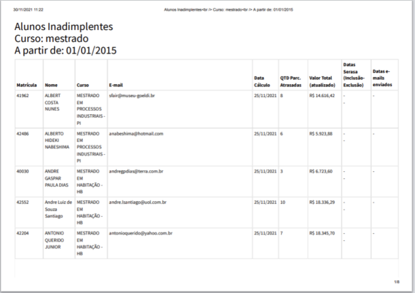

Excel:

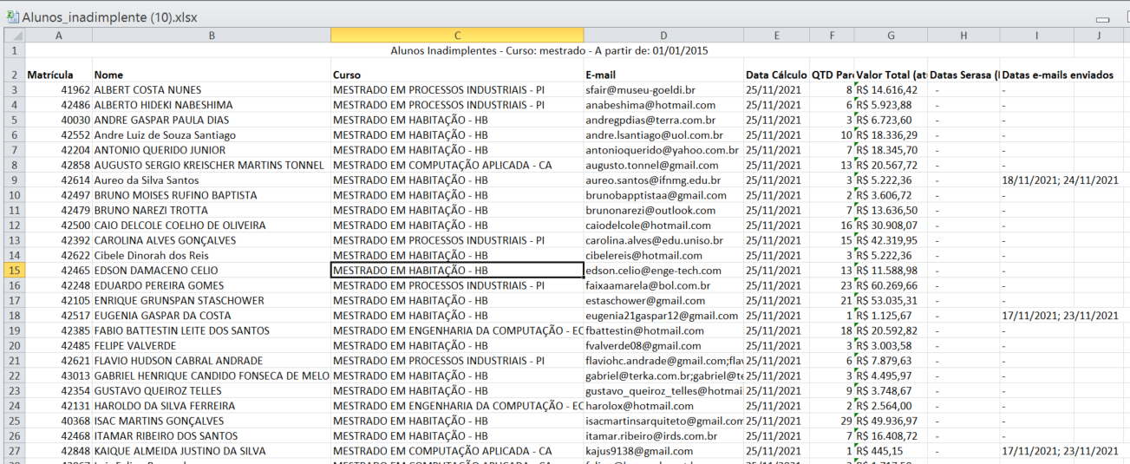

* 1. Desenvolvida rotina no SAPIENS para criar a informação, no Gemini, de envio de e-mail de cobrança. Essa informação ficará no campo "Ocorrências" lá na base de dados do Gemini.
  2. Desenvolvido e executado um script para criar informação, no Gemini, de envio de e-mails já feitos pelo SAPIENS antes da criação da rotina acima.

1. Custos por Curso
   1. Incluído nova forma de pagamento (Pessoa Jurídica 4)

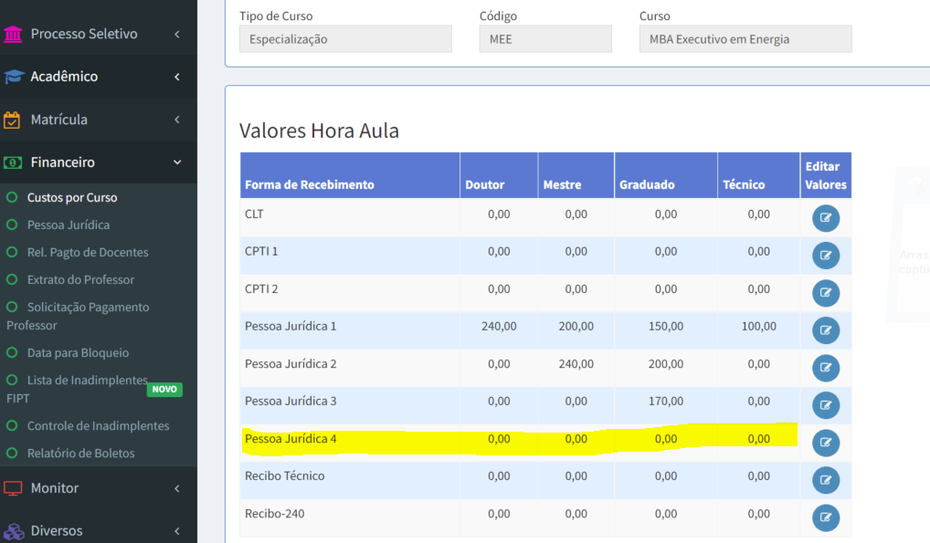

* 1. Incluído no cadastro de Custos por Curso novo grupo de Valores por Coordenação (Coordenador de Curso e Coordenador de Área)

(Quando um curso não paga para o Coordenador de Área ou mesmo para o Coordenador de Curso basta deixar o **valor zerado**)

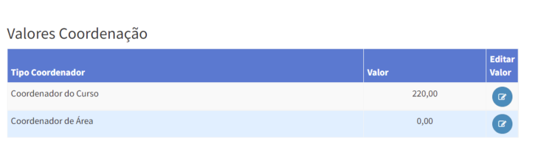

1. Relatório Pagamento de Docentes
   1. Desenvolvida nova funcionalidade para cálculo de Valores para Coordenação de Cursos. A regra é que os valores serão calculados quando houver uma ou mais turmas em aberto para o mês de cálculo, ou seja, Se o mês de cálculo estiver no intervalo da “data de início e data fim” de, pelo menos, uma turma de um determinado curso. Os valores são calculados com base no tipo de coordenador (de curso ou de área) e com base no cadastro de Custos por Curso.

Exemplo:

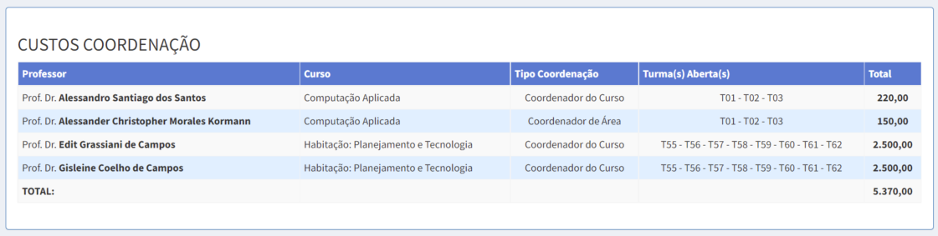

* 1. Realizado desenvolvimento de alteração no Relatório de Pagamento de Docentes (PDF) para imprimir os Valores de Coordenação.

Exemplo:

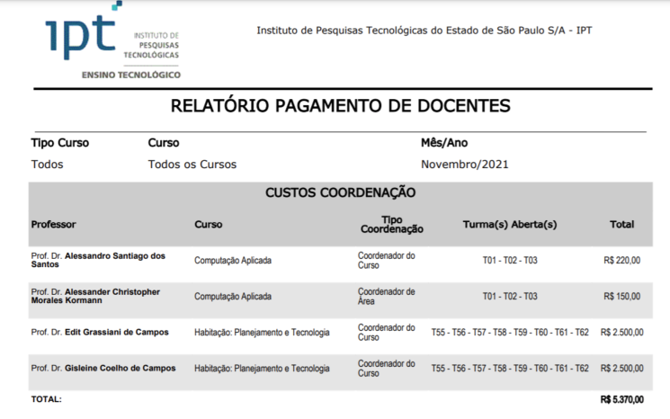

1. Solicitação Pagamento Professor
2. Desenvolvida nova funcionalidade para cálculo de Valores para Coordenação de Cursos. A primeira etapa é realizar o recálculo de um determinado professor:

Exemplo:

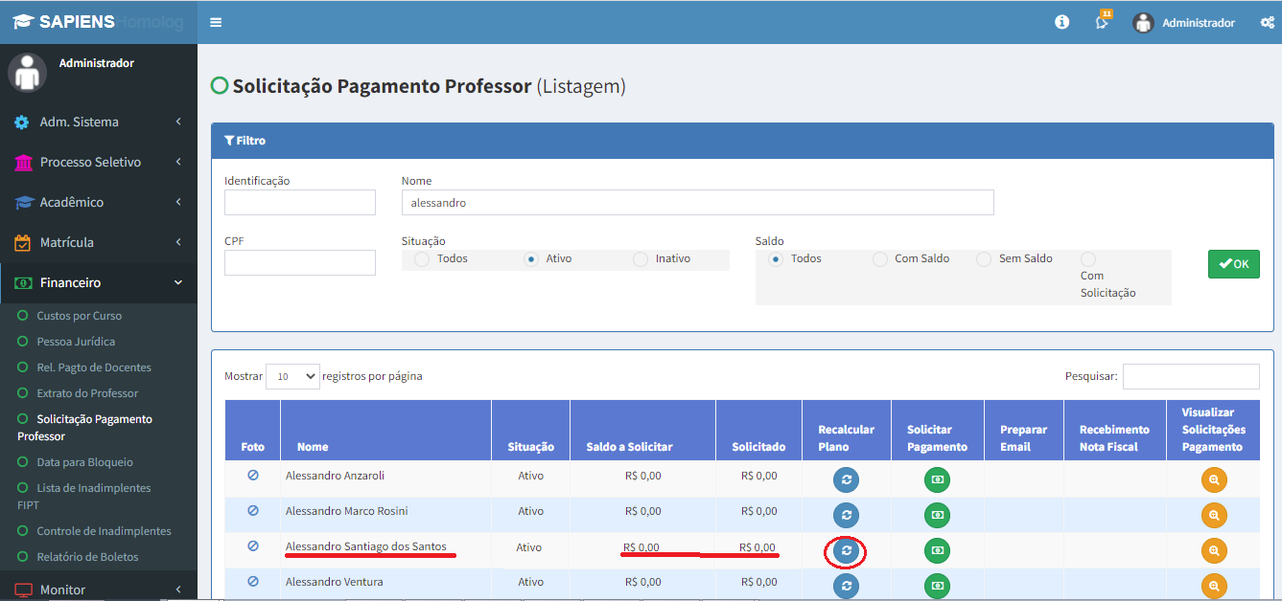

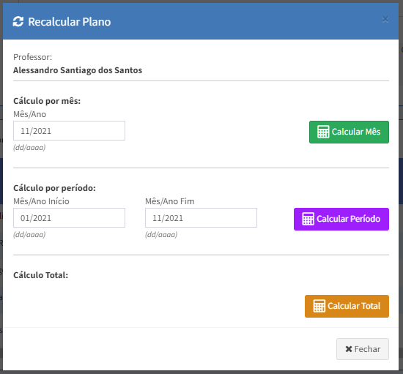

Após o recálculo pelo sistema o valor obtido fica disponível para se “solicitado”, e agora com a “coordenação”.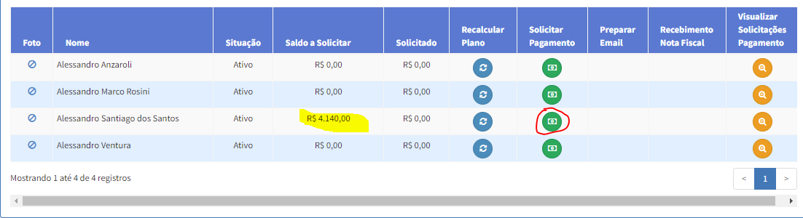

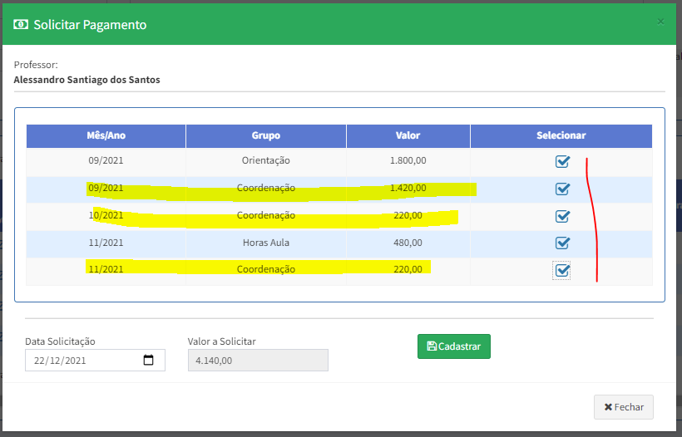

Após a confirmação da “Solicitação” o valar agora aparece na “coluna Solicitado” e dois novos botões ficam visíveis (Preparar e-mail e Recebimento de NF).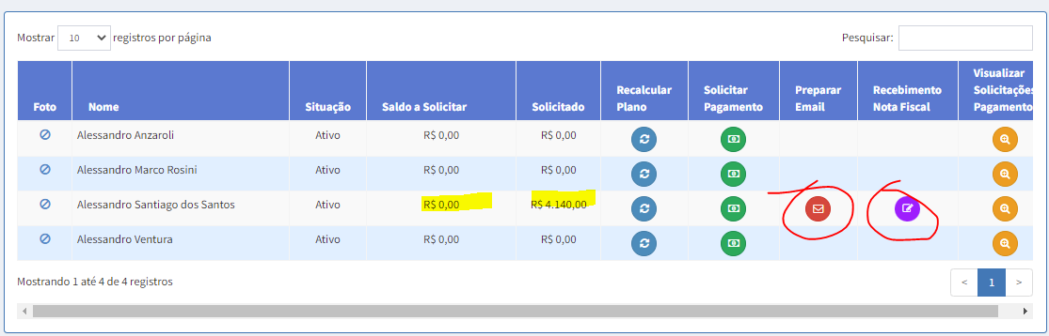

O e-mail agora é preparado com o novo cálculo de Coordenação.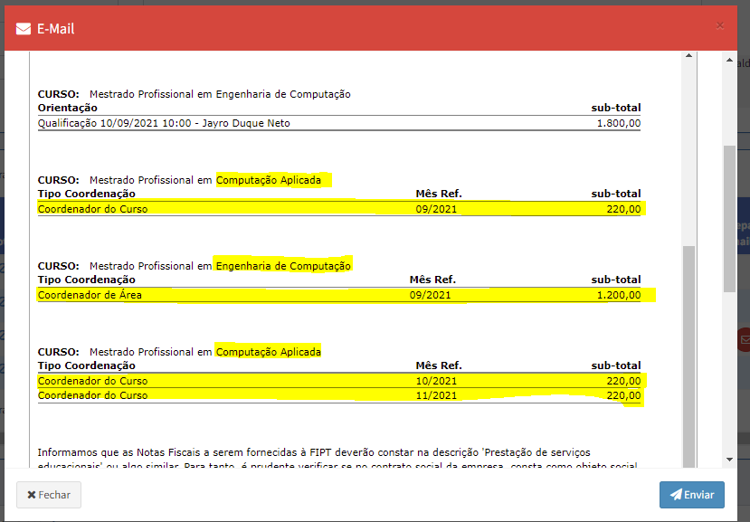

Diversos

1. Certificados
   1. Criado dois campos na tela de certificados (“Tipo de curso/palestra” e “informação adicional”) e criado estrutura no banco de dados para armazenar os dados.

**Tela de Lista**

Criado coluna “Tipo Curso/Palestra” que apresenta os tipos (Curta Duração; In Company; Novos Talento; Palestra; ou Plataforma Municípios)

Quando o tipo for “In Company” então é apresentado uma linha separadora e abaixo a “informação adicional”.

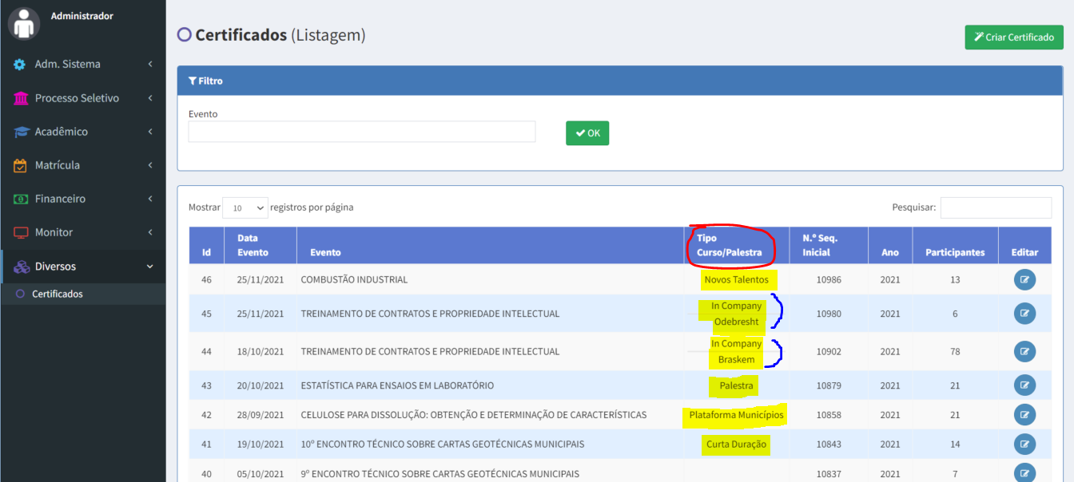

**Tela de Gestão**

Foi desenvolvida uma caixa de seleção “Tipo Curso/Palestra” com as opções acima citadas e uma caixa de texto “Informações Adicionais” que só é apresentada quando o tipo “In Company” é selecionado e a informação é obrigatória.

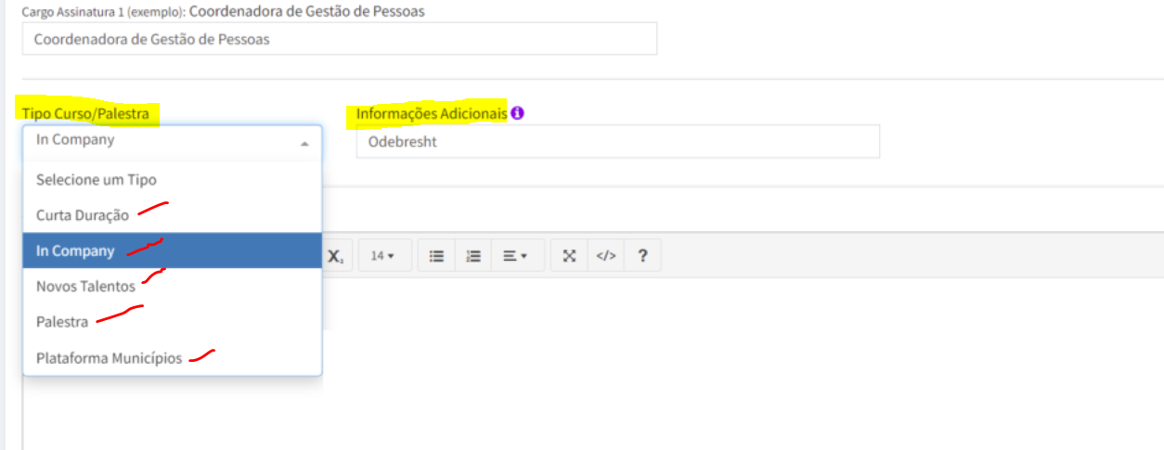

* 1. Incluídos novos tipos de cursos (CGPE e Unidade de Negócio) na caixa de seleção

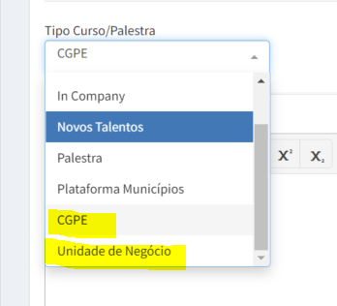

* 1. Incluído novo tipo de Certificado (Café com Tecnologia)

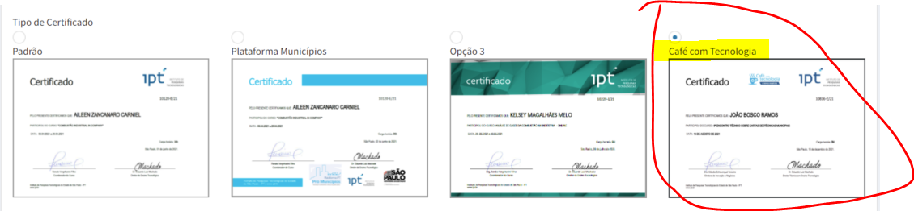

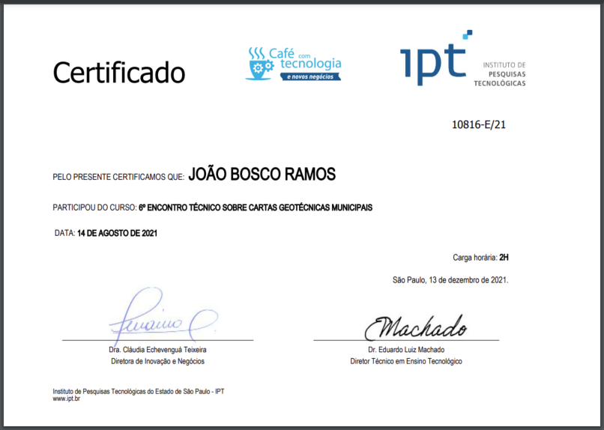

Acadêmico

1. Professores

Gestão

* 1. Incluído nova forma de pagamento (Pessoa Jurídica 4)

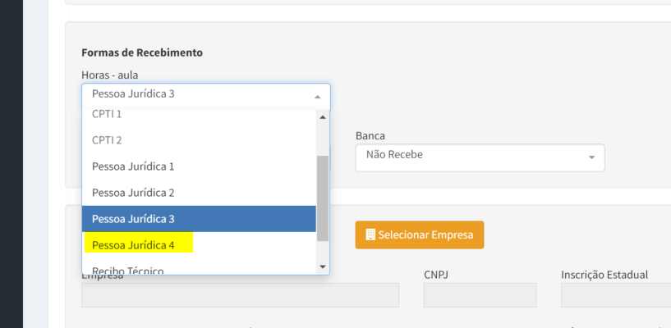

1. Relatório de Professores
   1. Aulas Marcadas

Desenvolvido relatório de Professores com Aulas Marcadas no Mês/Ano com opção das situações de presença (Todas ou com Presença ou com Falta)

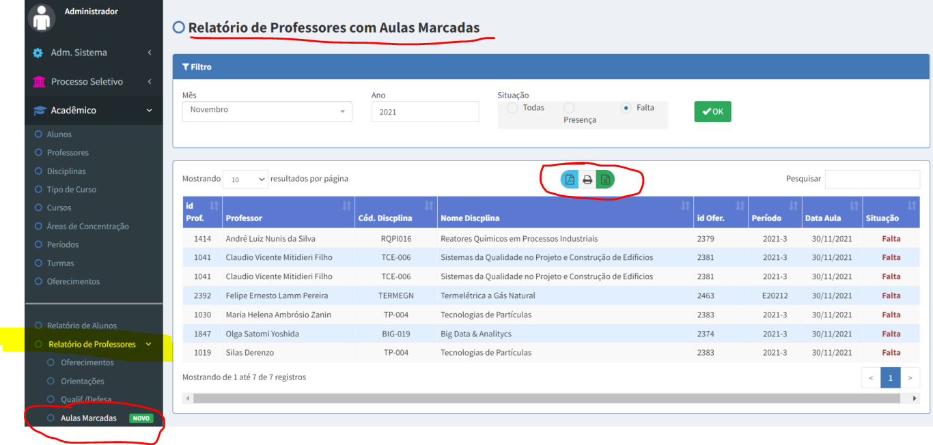

1. Oferecimentos

Gestão

* 1. Foi criada uma verificação ao número do Oferecimento que está para ser criado para a disciplina em questão e, somente, se o número do Oferecimento a ser criado for maior que 1 para aquele Período, ou seja, se não for o primeiro Oferecimento para o referido Período, então uma mensagem é apresentada informando a situação, para evitar que um novo Oferecimento seja criado indevidamente.

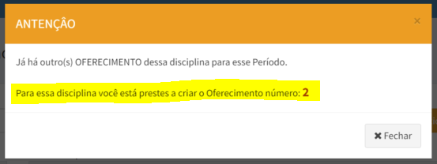

1. Cursos

Gestão

* 1. Incluído no cadastro de Coordenadores do curso o Tipo de Coordenador (Coordenador Geral ou Coordenador de Área) para atender nova situação de Cálculo de Coordenação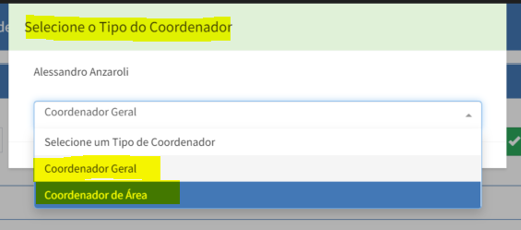

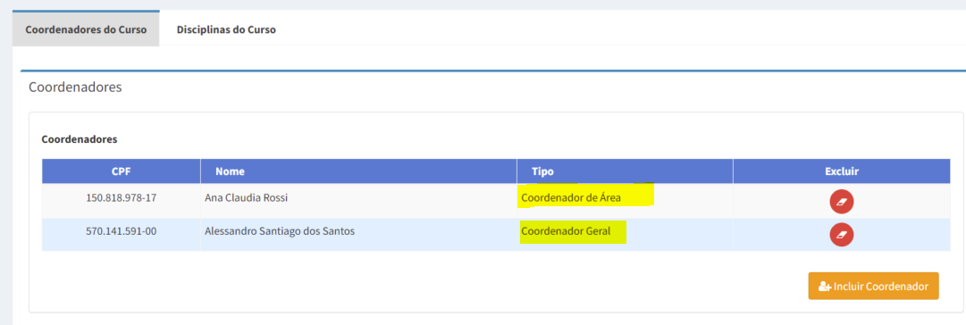

1. Alunos

Gestão

* 1. Desenvolvida consistência para verificar se um aluno está inadimplente, avisar o operador e NÃO permitir a manutenção na banca de Qualificação.

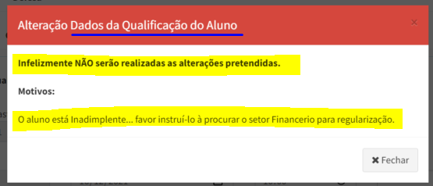

* 1. Desenvolvida consistência para verificar se um aluno está inadimplente, avisar o operador e NÃO permitir a manutenção na banca de Defesa.

